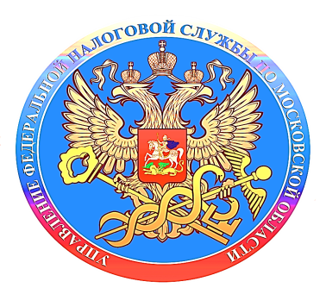

Межрайонная ИФНС России №6
по Московской области
проводит «Дни открытых дверей»
для налогоплательщиков – физических лиц!

19 и 26 октября 2023 года

В рамках мероприятия все желающие смогут больше узнать о порядке исполнения налоговых уведомлений по имущественным налогам и налогу на доходы физических лиц.
Специалисты налоговой службы подробно расскажут о том, кто должен уплачивать налоги, в какие сроки, какие ставки и льготы применяются, а также ответят на другие вопросы граждан по теме налогообложения.
Все желающие смогут пройти процедуру регистрации в интернет-сервисе ФНС России «Личный кабинет налогоплательщика для физических лиц». При себе необходимо иметь документ, удостоверяющий личность.

